

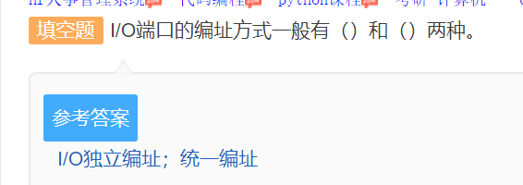

# CPU和外设之间的数据传送方式有哪几种?

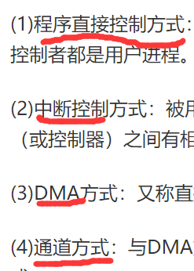

单片8259A可管理****8级****可屏蔽中断，6片级联最多可管理****43级****。

7 50

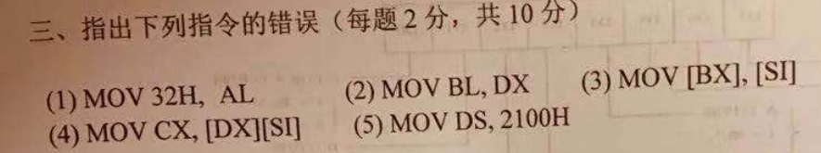

立即数不能作为目标操作数

操作数字长必须相同

不能同时为存储器操作数

两个变址不能连用

源OPRD是立即数，目标OPRD不能是段寄存器

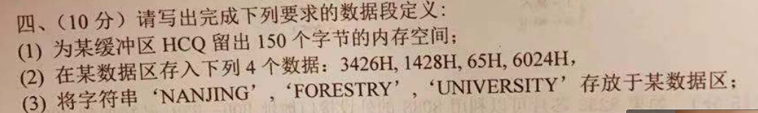

HCQ DB 150 DUP(?)

DATA DW 3426H,1428H,65H,6024H

DATA DB ‘NANJING’,’FORESTRY’,’UNIVERSITY’



